1. Nevezd meg azt a fejezetet, amelyben az elbeszélő összefogja a két cselekményszálat! Miként valósulhat ez meg? Indokold válaszod!
2. A regény befejezésében a főszereplő, Babocsai László búcsút mond a végvári életnek, s elveszi feleségül szerelmét, Aisát. Hogyan zárhódhatott volna másképpen a regény? Képzelj el egy másik befejezést, írd meg 10-12 mondatban!



1. Írj érvelő szöveget, amelynek első mondata ez legyen: A koppányi aga testamentumából megtanulhat- juk, hogy mi az igaz barátság!

**Szövegtípusok a regényben**

Olvassátok el figyelmesen az alábbi regényrészleteket, majd válaszoljatok a kérdésekre!

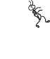

* 1. **csoport**
* Mi hírt hoztál, Máté bátya? Ugye, szépen haladunk? A palánkokat nézed?
* Azt nézem, uram. Gondoltam, megnézem. Ráérős a magamfajta ember...
* Ráérős? – komorodott el László. – Hát a házat már elfeledted meg a csónakutat, amit ígértél?...

Pedig azt mondták, elkezdted némely nádi emberekkel...

* Öreg ember vagyok én már, uram, feledős. Amit már elvégeztünk, uram, minek tartanám eszem- ben?...

Lászlóban valami nagy melegség szaladt széjjel.

* Hogyan mondtad: elvégeztük? Mit: a házat vagy a vízi utat?
* Meg a csónakot, uram. Látod, uram, ugye, mondtam, hogy vízeszű vénember vagyok. Elfeledtem, hogy nemcsak látogatni jöttem ide, a csónakot hoztam. Új, mivelhogy nekem csak egy vagyon...

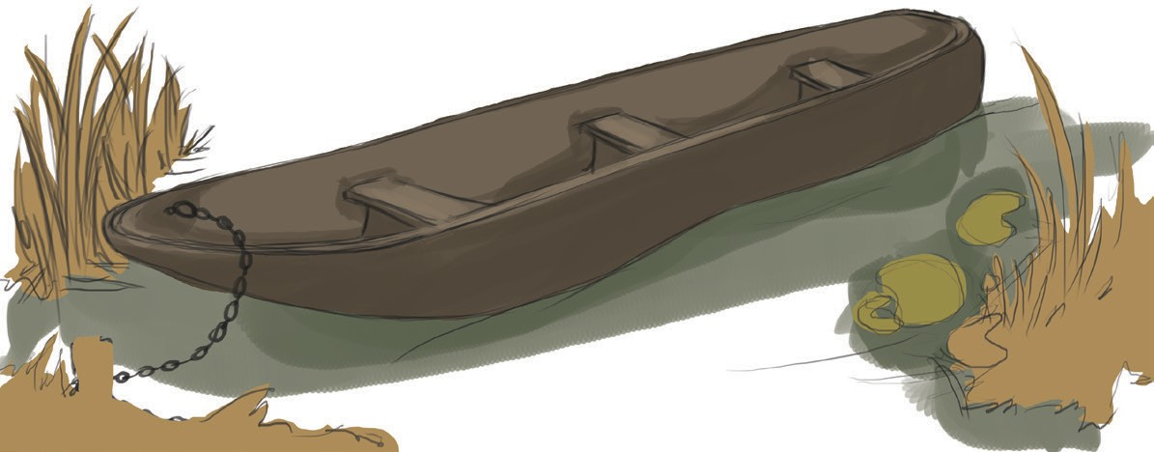László megragadta az öregem- ber karját, és szinte vonszolta magá- val a ház mögé. Zsuzsa csodálkozva nézett utánuk.

* Úgy viszel, uram, mint a héja a nádi verebet – könyörgött Máté –, nem lassúdnál egy kicsinység?...

De ekkor már a ház mögött vol- tak, hol a keskeny, kiásott éren lágyan himbálózott az új csónak.

* Mikor csináltátok, Máté?
* Éjjelenként. Lusta az ilyen nádi nép, és nem szereti a napot. Eleget szidtam őket, uram...

László maga felé fordította az öregembert, és így nézett a szemébe, mintha mély vízbe nézne, melynek fenekén ismeretlen források bugyognak.

Aztán megfogta Máté kezét.

Ez a kéz tele volt repedéssel, és érdes volt, mint a kiforrott kenyér.